**《几何综合题专题复习（1）》学习指南**

**一、试题特点**

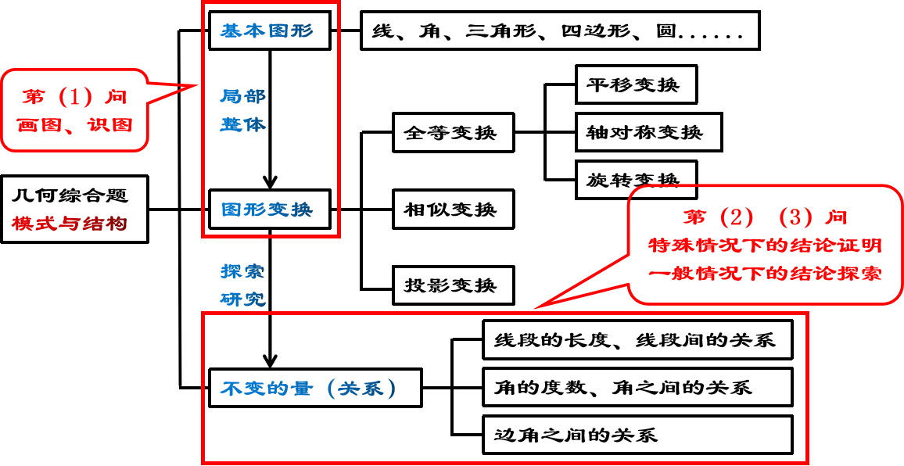

**二、学习目标**

1.通过已掌握的基础知识、基本技能的梳理，能依据题意作出、补全准确的图形；

2.能根据已知条件，在复杂的图形中识别基本图形，并对基本图形进行恰当的分析、应用，解决几何问题；

3.应用并总结常见的证明线段、角之间的关系的方法，积累几何综合题的解题活动经验；

4.体会各小问之间的关系，能根据上一问的思考想到下一问的分析思路，尝试在下一问中直接使用上一问的结论．

**三、例题分析**

**【活动一】研究2020东城期末27题**

在△*ABC*中，∠*BAC*=45°，*CD*⊥*AB*于点*D*，*AE*⊥*BC*于点*E*，连接*DE*．

（1）如图1，当△*ABC*为锐角三角形时，

①依题意补全图形，猜想∠*BAE*与∠*BCD*之间的数量关系并证明；

②用等式表示线段*AE*，*CE*，*DE*的数量关系，并证明；

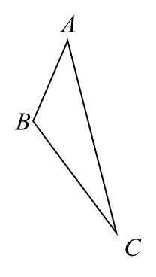（2）如图2，当∠*ABC*为钝角时，依题意补全图形并直接写出线段*AE*，*CE*，*DE*的数量关系．

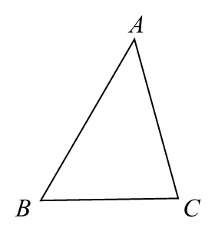

图1

图2

**思考：此题还可以如何改编？**

如：在锐角△*ABC*中，∠*BAC*=*α*，*CD*⊥*AB*于点*D*，*AE*⊥*BC*于点*E*，连接*DE*．

（1）依题意补全图形，猜想∠*BAE*与∠*BCD*之间的数量关系并证明；

（2）请写出一个*α*的值，使得对于任意锐角△*ABC*，总有成立，并证明．



例题小结与反思：

**【活动二】研究2019朝阳一模27题**

如图，在Rt△*ABC*中，∠*A*＝90°，*AB*＝*AC*，将线段*BC*绕点*B*逆时针旋转*α*°(0＜*α*＜180)，

得到线段*BD*，且*AD*∥*BC*.

(1)依题意补全图形；(2)求满足条件的*α*的值；(3)若*AB*＝2，求*AD*的长.



备用图

例题小结与反思：

**【活动三】研究条件探索类题目**

如图，∠*C*=90°，*AC*=3，点*D*在射线*CB*上，连接*AD*，在直线*AD*右侧作等边三角形*ADE*.

(1)若*AE*∥*CB*.

①在图1中，依题意补全图形；②求*CD*的长.

(2)在直线*BC*上是否存在定点*F*，使得对于任意的点*D*都有∠*AFE*为定值？若存在，找到点*F*，并证明∠*AFE*为定值，若不存在，请说明理由.



备用图

例题小结与反思：

**四、复习建议**

**关键：知识要掌握、技能要熟练，总结方法、做题有招．**

1.掌握基本作图！

2.加强常见问题解法梳理．比如求解线段长就是“解直三兄弟”，证明两条线段、两个角相等的方法，常见两条线段、三条线段的数量关系及证明思路等．上文提到的小口诀“截长补短要共线（和差），顺次连接凑直角（勾股）”等就属于方法梳理．

3.培养敢于做本题的勇气，克服恐惧心理．坚持分析、坚持标图、坚持写字！“多写点东西就能多得分”是一种信念．

4.尝试直接用第（2）问的结论直接分析第（3）问，在考试卡壳时依然有路可走．

5.一题多解要根据自身情况择优，选择适合自己的思路，同时要学会比较不同方法的异同，这是查漏补缺、反思小结的重要过程；基础稍弱一些的同学更要这样，这叫“见多识广”，保不齐哪个方法记住了就能对付中考题．

6.多辨析复杂图形中的基本图形，看出来，画出来，说出来，补出来，造出来！

7.在老师的带领下，尝试把题目分门别类进行整理，有能力的同学可以适当改编题目．比如常规问题可以改成条件探索问题；有的题目最后一问依然属于特殊情况，可以再添加一问，将其一般化等等．

8.总结标志性条件的等价转化或思路暗示．如看到垂直平分线、角平分线就想轴对称；有公共端点的等线段要考虑旋转变换；旋转变换本身是画圆的过程；蝴蝶八字等于四点共圆；见45°想，见30°、60°想,见想三角板的异侧拼接，见想三角板的同侧拼接，反之一样；有高线又没思路的题考虑面积法；见动点想轨迹等等．

**五、命题展望**

1.条件探索类问题的可能性依然很大（2020西城期末）．

2.依题意补全图形可能会分类（如2019朝阳一模）．

3.补全图形的过程中可能也需要推理（如补充题目）．

4.图形变换可能同时涉及到全等变换与相似变换，比如先旋转再放大等（如2020东城期末的其中一种证明方法）．

5.某些条件可能失去常见作用（如条件中含有60°，但最后的结论发现一个非特殊角也行，如2019海淀一模）．

6.试题情境可能增加文字命题内容，不仅仅是图形和符号语言．